https://developer.mozilla.org/en-US/docs/Archive/B2G_OS/API/Web_Activities

这个不是W3C标准,但firefox支持它,这个适用于android firefox 32+以上浏览器

和安卓的activity类似,需要在项目中注册所有activity.在manifest中的”activities”下添加静态注册,但kaios很恶心,很多项目修改了规范,没有严格按照规定来进行activity的声明.如settings
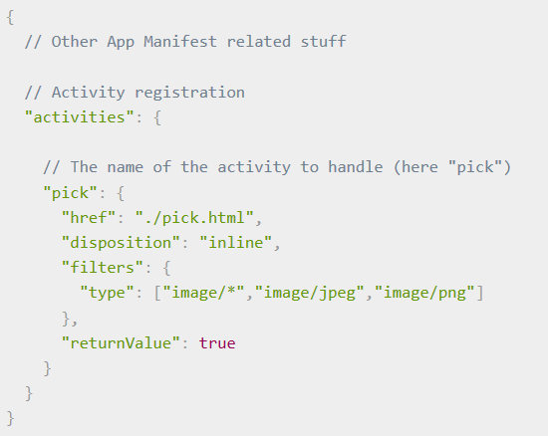
动态注册:
暂时没找到

href:
要打开的activity页面
disposition:
如何显示要打开的activity,默认window,如果设置,要么window(在一个新的窗口打开),要么inline(在当前窗口打开)
returnValue:
设置activity时候返回值,如果不想返回值,activity打开成功时,会返回success事件.如果要返回特定值,当activity成功,必须调用MozActivityRequestHandler.postResult(),而失败,需要调用MozActivityRequestHandler.postError()
filters:
过滤,只有满足所有的过滤条件才能打开activity,和安卓相同

navigator.mozSetMessageHandler,信息处理程序,和安卓的handler有些像
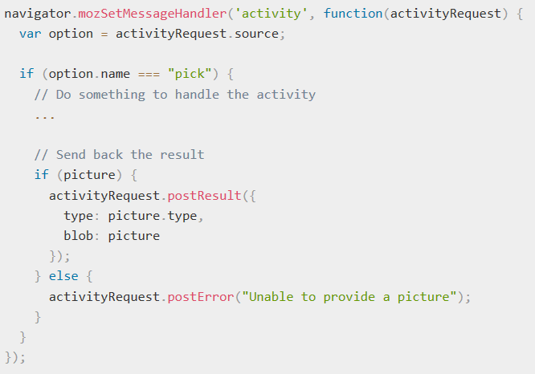
上面的代码,是我们的程序来处理pick这个activity的返回结果.很显然,这和安卓中一个activity A启动另一个activity B后,那个activity B返回结果,让activity A处理一样.
注意:在使用postResult的前提是 manifest中returnValue置为true

如何启动一个activity:
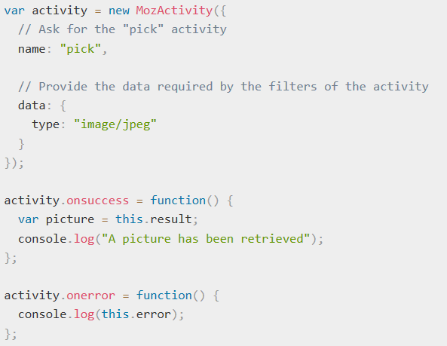
使用到MoActivity类.有的时候name在本模块中没有在manifest中声明,也许是引入的模块中声明的

